15.04.2016 г. ЧИТАТЕЛЬСКАЯ КОНФЕРЕНЦИЯ “ВОСХОЖДЕНИЕ”, ПОСВЯЩЁННАЯ ТВОРЧЕСТВУ М.А. ХУБИЕВА

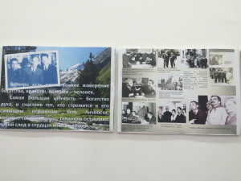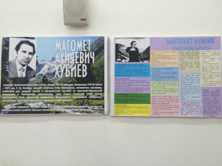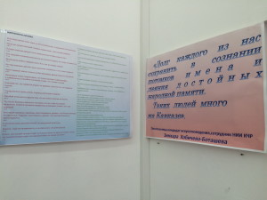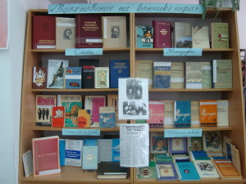
14 апреля в читальном зале библиотеки КЧГУ состоялась городская читательская конференция, посвящённая творческой деятельности М.А. Хубиева «Восхождение».
Конференция была организована Карачаевской городской ЦБС, МКОУ КГО «СОШ №3 » имени Х.У.Богатырёва, кафедрой литературы и журналистики ИнФ КЧГУ имени У.Д. Алиева, читальным залом КЧГУ.
О творческом пути поэта и прозаика, члена Союза писателей СССР, Союза журналистов, известного фольклориста, собирателя карачаево-балкарских народных песен, пословиц и поговорок Магомета Ахияевича Хубиева рассказала сотрудник ЦБС Р.А.Чомаева.
Участники читательской конференции читали стихи Магомета Ахияевича, исполняли песни и романсы.
С воспоминаниями о замечательном писателе и педагоге выступили его бывшие студенты: учитель русского языка и литературы Байрамукова Р.О., зав. читальным залом Л.Н.Айсандырова, библиограф Л.Х. Аджиева.
К мероприятию были подготовлены книжная и плакатная выставки из семейного архива М.А. Хубиева. (отв. Каракетова Ф.А, Айсандырова Л.Н.).

